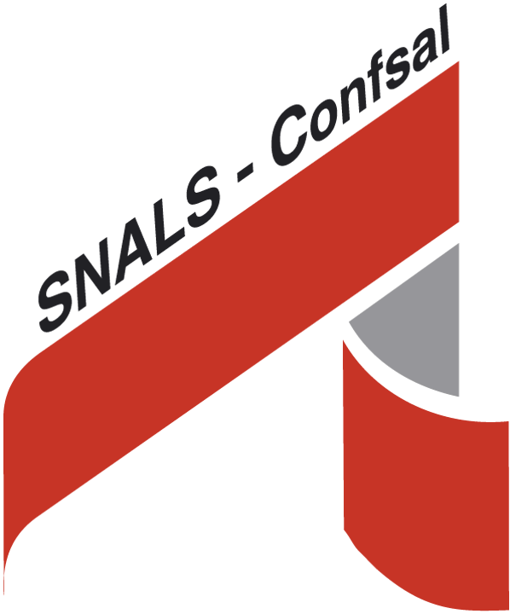
SNALS-Conf.s.a.l.

SEGRETERIA REGIONALE D’ABRUZZO
Piazza G. Garibaldi, 42 – 65127 Pescara
tel. 085296111 e-mail abruzzo@snals.it

DOCENTI NEOASSUNTI
A.S. 2024/2025

Lo SNALS Abruzzo organizza un incontro gratuito online di informazione rivolto ai docenti di tutti gli ordini di scuola neo immessi in ruolo dal 1° settembre 2024

VENERDI 18 OTTOBRE
DALLE ORE 17:00 ALLE ORE19:00

Saranno trattati:
- aspetti normativi ed operativi dell’anno di formazione e prova
- temi professionali della funzione docente

L’incontro si svolgerà sulla Piattaforma ZOOM
Entra Zoom Riunione
https://us02web.zoom.us/j/81832850634?pwd=LSjqjwljDnyVZWUYUjvgoNkfm6KhhU.1
ID riunione: 818 3285 0634
Codice d’accesso: 209922

